**Dokumen 2 Tugas Besar IF3141**

**Analisis Kebutuhan Perusahaan**

**BrewSpace**



**Disusun oleh:**

**Kelompok K01-G12**

Gagas Praharsa Bahar / 13520016

Bryan Bernigen / 13520034

Angelica Winasta Sinisuka / 13520097

Patrick Amadeus Irawan / 13520109

Owen Christian Wijaya / 13520124

Jevant Jedidia Augustine / 13520133

**Program Studi Teknik Informatika**

**Sekolah Teknik Elektro dan Informatika - Institut Teknologi Bandung**

**Jl. Ganesha 10, Bandung 40132**

**2022**

| Ganesha (4) | **Program Studi**  **Teknik Informatika**  **STEI – ITB** | Nomor Dokumen | Jumlah Halaman |
| --- | --- | --- | --- |
| **SI-02/K01-G12** | **24** |

# Daftar Isi

**Daftar Isi** **2**

**Daftar Tabel** **3**

**Daftar Gambar** **4**

**Bab I** **5**

**Analisis Kondisi Bisnis** **5**

1.1. Tujuan Dokumen 5

1.2. Tujuan, Sasaran, dan Strategi Perusahaan 5

1.3. Pemangku Kepentingan 6

1.4. Value Chain 8

1.5. Deskripsi Sektor Bisnis 10

1.6. Kondisi Internal Perusahaan 11

1.7. Analisis Pesaing 12

1.8. Benchmark Studies 14

**Bab II** **15**

**Analisis Masalah dan Peluang** **15**

2.1. Masalah 15

2.2. Peluang 18

2.3. Pemetaan Masalah dan Peluang 18

**Bab III** **20**

**Analisis Gap** **20**

3.1. Kondisi Target Perusahaan 20

3.2. Analisis Gap 21

**Bab IV** **22**

**Analisis Kebutuhan Perusahaan** **22**

4.1. Identifikasi Kebutuhan 22

4.2. Pemetaan Kebutuhan 22

4.3. Penilaian Prioritas Kebutuhan 23

**Referensi** **24**

# 

# Daftar Tabel

| Tabel 1.3.1 Pemangku Kepentingan | 6 |
| --- | --- |
| Tabel 1.3.2 Matriks RACI | 7 |
| Tabel 1.4.1 Primary Activities | 8 |
| Tabel 1.4.2 Support Activities | 9 |
| Tabel 1.8.1 Benchmark Studies | 14 |
| Tabel 2.2.1 Identifikasi Masalah | 15 |
| Tabel 2.1.1.1 Tabel Fishbone Untuk M-01 | 15 |
| Tabel 2.1.1.2 Tabel Fishbone Untuk M-02 | 16 |
| Tabel 2.1.1.3 Tabel Fishbone Untuk M-03 | 17 |
| Tabel 2.2.1 Identifikasi Peluang | 18 |
| Tabel 2.3.1 Matriks Importance-Urgency | 18 |
| Tabel 3.1.1 Identifikasi Target State Perusahaan | 20 |
| Tabel 3.2.1 Analisis Gap | 21 |
| Tabel 4.1.1 Identifikasi Kebutuhan | 22 |
| Tabel 4.2.1 Pemetaan Kebutuhan | 22 |
| Tabel 4.3.1 Penilaian Kebutuhan | 23 |

# Daftar Gambar

| Gambar 1.3.1 Identifikasi Stakeholders | 6 |
| --- | --- |
| Gambar 1.4.1 Porter’s Value Chain | 8 |
| Gambar 1.7.1 Five Porter’s Model BrewSpace | 12 |
| Gambar 2.1.1.1 Diagram Fishbone M-01 | 15 |
| Gambar 2.1.1.2 Diagram Fishbone M-02 | 16 |
| Gambar 2.1.1.3 Diagram Fishbone M-03 | 17 |
| Gambar 4.1.1 Identifikasi Kebutuhan BrewSpace | 22 |

# 

# Bab I Analisis Kondisi Bisnis

## Tujuan Dokumen

Tujuan dari penyusunan dokumen ini adalah mencari tahu kebutuhan perusahaan dengan menganalisis kondisi perusahaan, masalah dan peluang perusahaan, serta gap antara target dan capaian perusahaan saat ini. Hasil analisis akan digunakan untuk merumuskan kebutuhan apa saja yang dibutuhkan oleh perusahaan.

## Tujuan, Sasaran, dan Strategi Perusahaan

* **Tujuan**

Tujuan yang dimiliki oleh Brewspace sekarang adalah membuat *branding* Brewspace yang unik, sehingga *Brewspace* bisa menjadi salah satu *coffee shop* yang dirujuk oleh generasi muda sebagai tempat yang nyaman dan efisien untuk bekerja bersama

* **Sasaran**

Menyediakan sebuah ruang kreatif yang unik, menyenangkan, nyaman, dan efisien bagi generasi muda untuk berkolaborasi dan bekerja sama satu dengan yang lainnya.

* **Strategi**
  + Strategi secara umum adalah penjualan jasa *food and beverages* tanpa melakukan *charging* akan tempat makan yang digunakan
  + Strategi umum secara fisik termasuk menyediakan fasilitas-fasilitas yang dibutuhkan oleh generasi muda dan termasuk hal esensial dalam aktivitas sehari-hari (misalnya, stop kontak yang dapat dijangkau dengan mudah, koneksi Wi-Fi yang dapat menunjang semua pengguna)
  + Strategi umum secara sosial adalah dengan:
    - Menyediakan program-program sosial yang dapat diikuti oleh semua orang, seperti #KonekinPeople. Melalui #KonekinPeople, para pekerja kreatif dapat membagikan hasil karya mereka ke sebuah tempat umum, di mana hasil pekerjaan tersebut dapat disaksikan oleh khalayak umum. Diharapkan dengan adanya #KonekinPeople, para generasi muda yang membutuhkan jasa sesama pekerja kreatif lainnya dapat menjalin hubungan dengan melihat kecocokan dari portofolio di *website* brewspace.id dan berkreasi dan berkolaborasi bersama
    - Membuka kesempatan bagi para komunitas di Bandung untuk bekerjasama, misalnya dengan menjadikan Brewspace sebagai *venue* acara tersebut

## Pemangku Kepentingan

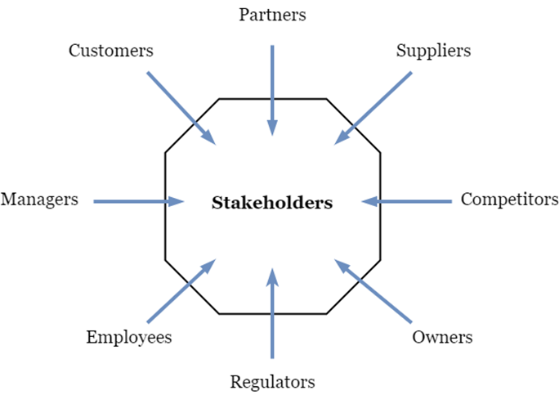

*Gambar 1.3.1 Identifikasi Stakeholders*

*Tabel 1.3.1 Pemangku Kepentingan*

| **ID-Pemangku Kepentingan** | **Pemangku Kepentingan** | **Deskripsi** |
| --- | --- | --- |
| PK-01 | *Owner* | Pemilik Brewspace merupakan keempat direktur Brewspace yang masing-masing berkontribusi dalam menentukan arah bisnis perusahaan dengan kebijakan-kebijakan yang mereka buat. |
| PK-02 | *Manager* | Manager Brewspace adalah pemangku kepentingan yang bertugas untuk mengatur agar perusahaan berjalan menuju arah yang ditentukan oleh direktur. Manajer mengelola sumber daya manusia dan barang agar dapat dimaksimalkan sesuai tujuan perusahaan. |
| PK-03 | *Staff/Employee* | Staff brewspace adalah pemangku kepentingan yang bertugas untuk menggerakan roda perusahaan agar bergerak menuju arah yang telah diatur oleh manager. Staff melaksanakan pekerjaan yang telah di-assign oleh manager |
| PK-04 | *Competitor* | Kompetitor adalah pemangku kepentingan yang dapat mengurangi customer Brewspace dengan memberikan alternatif pilihan kepada customer. Kompetitor brewspace adalah coffee shop atau tempat lain yang menjual produk dan atau layanan serupa maupun konsep serupa. |
| PK-05 | *Customer* | Customer Brewspace merupakan pemangku kepentingan yang membuat bisnis Brewspace masih bertahan dengan membayar produk maupun layanan yang ada di Brewspace. Customer juga memberikan feedback berupa kritik maupun saran terhadap produk maupun layanan Brewspace |
| PK-06 | *Partner* | Partner merupakan pemangku kepentingan yang bekerja sama dengan Brewspace untuk tujuan bersama. Partner Brewspace dapat memberikan keuntungan kepada Brewspace berupa publikasi maupun materi |
| PK-07 | *Supplier* | Supplier merupakan pemangku kepentingan yang membuat Brewspace dapat menawarkan produknya. Tanpa supplier, Brewspace tidak bisa menawarkan produk apa-apa. Brewspace hanya dapat menyediakan layanan saja. |
| PK-08 | *Regulator* | Regulator merupakan pemangku kepentingan yang menentukan batasan-batasan mengenai apa saja yang dapat dilakukan oleh Brewspace. |

*Tabel 1.3.2 Matriks RACI*

| **ID-PB** | **Proses Bisnis** | **PK-01** | **PK-02** | **PK-03** | **PK-04** | **PK-05** | **PK-06** | **PK-07** | **PK-08** |
| --- | --- | --- | --- | --- | --- | --- | --- | --- | --- |
| PB-01 | Transaksi Makanan | I | A | R | C | C | I | I | C |
| PB-02 | Reservasi | I | A/R | R | C | C | I | I | C |

## Value Chain

Value chain akan dideskripsikan menggunakan Porter’s Value Chain, dengan contoh sebagai berikut:

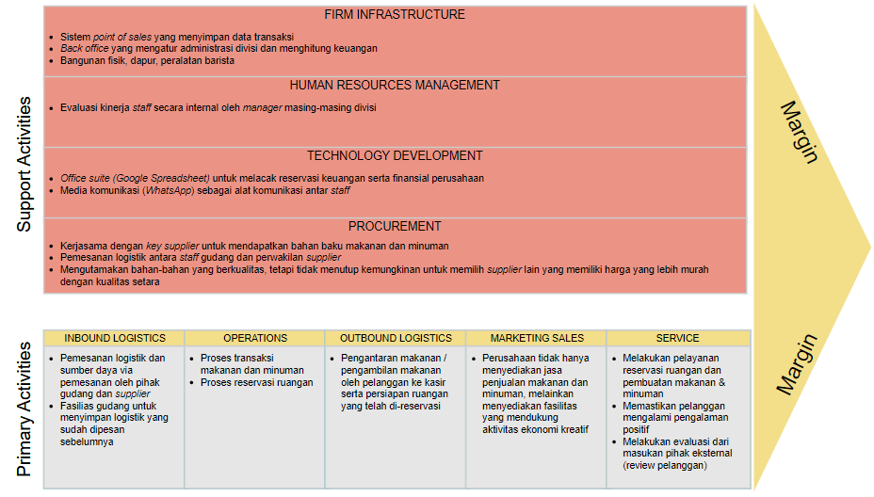

*Gambar 1.4.1 Porter’s Value Chain*

*Tabel 1.4.1 Primary Activities*

| **Nama Aktivitas** | **Deskripsi Aktivitas** | | |
| --- | --- | --- | --- |
| *Inbound Logistics* | * Pemesanan logistik dan sumber daya dilakukan via pemesanan oleh pihak gudang dan *supplier* * Terdapat fasilitas gudang untuk menyimpan logistik yang sudah dipesan sebelumnya, serta seorang staf yang bertanggung jawab akan kondisi dan stok di gudang | | |
| *Operations* | * Operasional utama dipegang oleh kasir, yang mengatur transaksi *food and beverages* serta reservasi ruangan. * Proses transaksi makanan didukung oleh dapur dan tim barista * Proses reservasi ruangan didukung oleh *administrator* yang mengkomunikasikan pesanan pengguna dan tim staf yang bertanggung jawab atas penyiapan dan kondisi ruangan. | | |
| *Outbound Logistics* | Pengantaran makanan / pengambilan makanan oleh pelanggan ke kasir serta persiapan ruangan yang telah di-reservasi | | |
| *Marketing and Sales* | Perusahaan tidak hanya menyediakan jasa penjualan *food and beverages*, namun juga penyediaan fasilitas yang diperlukan untuk mendukung aktivitas ekonomi kreatif (seperti *podcasting* dan diskusi terbuka). Perusahaan juga membuka kesempatan kolaborasi dengan komunitas-komunitas di Bandung melalui *event-event* yang mereka ingin lakukan. | | |
| *Service* | * Melakukan pelayanan reservasi ruangan dan pembuatan makanan / minuman bagi para pelanggan * Memastikan setiap pelanggan mempunyai pengalaman yang positif selama berada di lingkungan Brewspace * Melakukan evaluasi terhadap kinerja staf secara internal dengan masukan dari pihak-pihak eksternal melalui *feedback* dan komentar di media sosial | | |

*Tabel 1.4.2 Support Activities*

| **Nama Aktivitas** | **Deskripsi Aktivitas** | | |
| --- | --- | --- | --- |
| *Procurement* | * Melakukan kerjasama dengan *key suppliers* yang mampu menyediakan bahan yang berkualitas untuk proses pembuatan makanan dan minuman. * Pemesanan logistik dilakukan antara *staff* gudang dan perwakilan *suppliers.* * Perusahaan mengutamakan bahan-bahan yang berkualitas, namun tidak menutup kemungkinan untuk memilih *supplier* lain dengan harga yang lebih murah dan bahan dengan kualitas lebih baik / setara sebelumnya. | | |
| *Human Resource Management* | Melakukan evaluasi kinerja staf secara internal, evaluasi dilakukan oleh *manager* masing-masing divisi yang juga berperan sebagai *HR manager* | | |
| *Technological Development* | Pada tahap sekarang, perusahaan menggunakan:   * *Office suite* seperti *Google Spreadsheets* untuk melakukan pelacakan reservasi keuangan serta perhitungan finansial perusahaan * Media komunikasi seperti *WhatsApp* untuk berkomunikasi dengan sesama *staff*   Kedepannya, direncanakan akan melakukan pembaruan sistem seperti:   * Sistem reservasi apabila akan dilakukan *scaling* (seperti pembukaan cabang) * Sistem *customer-relationship management* (CRM) untuk menunjang hubungan dengan perusahaan * Sistem komunikasi yang memungkinkan komunikasi antarcabang yang lebih baik | | |
| *Infrastructure* | * Sistem *point of sales* (PoS) yang menyimpan data transaksi dan menyediakan alternatif pembayaran * *Back office* yang mengatur administrasi setiap divisi dan melakukan perhitungan keuangan perusahaan * Bangunan fisik, dapur, dan peralatan barista yang menjadi modal utama melakukan usaha bagi perusahaan | | |

## Deskripsi Sektor Bisnis

Perusahaan bergerak di sektor penyediaan jasa *food and beverages* (F&B), dengan fokus utama pada model *coffee shop*. Industri F&B adalah industri yang memberikan pelayanan kepada pelanggan berupa penyajian makanan dan minuman dengan perhatian pada kepuasan pelanggan. Perusahaan menyediakan jasa F&B dengan inti bisnis pada *coffee and tea brewing*, kuliner kontemporer, *patisserie*, dan *snacks*. Perusahaan juga memastikan adanya kepuasan pelanggan dengan menyediakan pelayanan yang memuaskan dan fasilitas yang mencukupi kebutuhan pelanggan, seperti *bag hanger*, stopkontak, dan fasilitas Wi-Fi.

Sektor F&B merupakan salah satu sektor yang mencatatkan pertumbuhan pendapatan yang tinggi dalam beberapa tahun terakhir. Hal ini disebabkan oleh banyaknya khalayak muda yang memilih sektor F&B untuk memulai bisnis karena manajemen produk dan pemasaran yang relatif mudah. Selain itu, sektor F&B di Indonesia mempunyai peluang yang tinggi untuk menghadirkan berbagai variasi kuliner dari berbagai negara di dunia, sehingga terdapat minat yang tinggi dari masyarakat dari berbagai demografi untuk menjadi pelanggan di berbagai *outlet* F&B.

Nyatanya, industriF&B adalah salah satu industri di Indonesia yang mengalami pertumbuhan yang sangat pesat akhir-akhir ini. Kinerja industri F&B tumbuh sebesar 8,16% selama periode 2015-2019. Bahkan selama periode pandemi COVID-19, industri F&B mampu memberikan pertumbuhan positif sebesar 2,95% pada kuartal II tahun 202 dan memberikan kontribusi sebesar 6,66% pada angka Produk Domestik Bruto (PDB). Industri F&B juga berkontribusi dalam aktivitas ekspor industri nonmigas. Industri F&B berhasil menyumbang 23,78% terhadap ekspor pengolahan non migas, yaitu sebesar USD 31,17 Miliar. Dapat disimpulkan bahwa sektor industri F&B sedang bertumbuh dengan sangat baik di lingkungan ekonomi Indonesia.

Selain industri F&B, perusahaan juga bergerak di penyediaan ruangan untuk mendukung proses kreatif, seperti *podcasting room* untuk membuat *podcast* dan *meeting room* untuk melakukan diskusi yang ditunjang oleh fasilitas-fasilitas yang dibutuhkan untuk rapat dengan baik. Perusahaan juga baru-baru ini menyediakan jasa penyewaan ruang tonton sebagai sarana rekreasi. Sektor bisnis seperti ini adalah ide dari pihak perusahaan sendiri dengan melihat keadaan ekonomi kreatif yang bertumbuh pesat di Indonesia, sehingga masih menjadi bentuk industri yang unik.

## Kondisi Internal Perusahaan

Kekuatan yang dimiliki perusahaan saat ini adalah sebagai berikut:

1. Perusahaan berhasil menyediakan jasa *food and beverages* yang handal dengan kualitas yang baik
2. Perusahaan berhasil menyediakan fasilitas dan sarana yang diperlukan oleh generasi muda untuk bisa berkolaborasi, sehingga menciptakan *branding* yang baik terhadap nama perusahaan
3. Perusahaan mempunyai sistem koordinasi dan manajemen yang sangat baik dengan jumlah miskomunikasi yang terhitung minim, serta infrastruktur yang sudah bisa menunjang kegiatan operasional
4. Perusahaan mempunyai *value proposition* yang unik dibandingkan pesaing lainnya, yaitu program kerja yang mendorong kerja sama sosial antara sesama tenaga kreatif, seperti #KonekinPeople
5. Perusahaan menyediakan jasa penyediaan ruangan untuk kebutuhan industri kreatif dan rekreasi generasi muda, yang merupakan model yang bisa terbilang unik bagi perusahaan F&B
6. Perusahaan berhasil berkomitmen untuk menyediakan pelayanan yang memuaskan bagi pelanggan selama pelanggan berada di area *outlet*
7. Perusahaan mempunyai konsep yang unik, yaitu mendorong pekerja kreatif untuk bisa berkreasi dan berkolaborasi dengan sesama di lingkungan *outlet* perusahaan

Kelemahan yang dimiliki perusahaan saat ini adalah sebagai berikut:

1. Perusahaan menyediakan makanan dan minuman dengan kualitas yang baik, namun dengan harga yang terbilang relatif menengah ke atas, sehingga sulit untuk mencakup demografi dengan keadaan ekonomi rendah
2. Perusahaan memiliki satu *outlet* pada masa penulisan dokumen ini, sehingga perusahaan harus mempersiapkan alternatif koordinasi dan komunikasi yang baru apabila perusahaan berencana untuk membuka *outlet* lainnya di wilayah Bandung atau luar Bandung
3. Perusahaan belum mempunyai manajemen hubungan dengan pelanggan yang baik, sehingga interaksi dengan pelanggan hanya sebatas interaksi saat pelanggan berada di *outlet* dan tidak ada hubungan yang bermakna antara perusahaan dan pelanggan di luar reputasi sebagai tempat *coworking* yang baik

## Analisis Pesaing

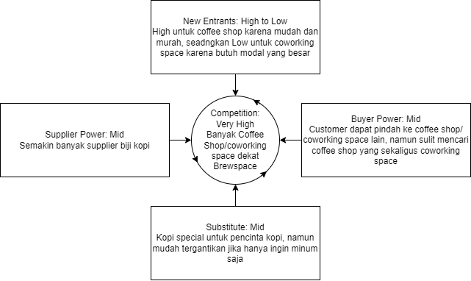

*Gambar 1.7.1 Five Porter’s Model BrewSpace*

1. ***Competition in the industry***

Kompetitor utama Brewspace adalah coffee shop dan coworking space di Bandung terutama di sekitar Gedung Sate. Untuk coffee shop sendiri, terdapat lebih dari 10 coffee shop lain di sekitar Gedung Sate dan Brewspace sendiri tidak masuk dalam top coffee shop yang muncul ketika mencari coffee shop dekat gedung sate. Untuk coworking space, lagi-lagi terdapat lebih dari 10 coworking space lain dan lagi-lagi Brewspace tidak masuk dalam top coworking space yang ditampilkan ketika mencari coworking space dekat Gedung Sate.

1. ***Potential of new entrants into the industry***

Terdapat 2 pesaing yang dapat mengancam Brewspace yakni coffee shop dan coworking space. Ancaman yang diberikan coffee shop cukup besar karena akhir-akhir ini coffee shop sedang menjamur dan biaya yang dibutuhkan untuk membuka suatu coffee shop tidak terlalu besar sehingga bisa dibilang siapa saja dapat membuka coffee shop. Sedangkan untuk ancaman dari coworking space sendiri tidak begitu besar karena untuk membuka suatu coworking space, dibutuhkan suatu tempat yang memadai dengan fasilitas yang mendukung sehingga untuk membuat coworking space, dibutuhkan biaya yang tidak sedikit. Karena biayanya tidak sedikit, maka kemungkinan adanya coworking space baru tidak besar sehingga ancamannya kecil.

1. ***Bargaining power of suppliers***

Sebagai coffee shop, maka menu utama Brewspace adalah kopi sehingga supplier utama dari Brewspace adalah supplier biji kopi. Dengan maraknya coffee shop di Bandung, maka jaringan supply biji kopi semakin besar dan semakin banyak orang menyuplai biji kopi. Dengan banyaknya supplier tersebut, maka power of supplier semakin menurun karena Brewspace memiliki banyak alternatif supplier biji kopi jika supplier saat ini dinilai kurang cocok. Oleh karena itu, ancaman dari supplier untuk Brewspace cukup rendah.

1. ***Bargaining power of customers***

Dengan maraknya coffee shop yang ada dan mudahnya membuat kopi secara mandiri di rumah, bargaining power dari customer menjadi tinggi karena customer dapat dengan mudah mencari alternatif lain maupun membuat produknya sendiri. Namun disisi lain, Brewspace menawarkan layanan lain selain produk yakni tempat yang nyaman, internet yang kencang, dan kopi berkualitas. Oleh karena itu, bargaining power dari customer dapat dibilang cukup sedang.

1. ***Threat of substitute products***

Brewspace menawarkan produk berupa kopi dan layanan berupa tempat. Untuk kopi sendiri, memang banyak produk serupa yang mirip seperti teh, namun tidak ada produk yang dapat menggantikan kopi sepenuhnya. Untuk yang hanya ingin mengonsumsi minuman secara umum, maka banyak pengganti, namun bagi penikmat kopi, tidak ada produk yang dapat menggantikan kopi. Untuk layanan tempat, banyak produk yang dapat menggantikan ruang seperti perpustakaan, kamar sendiri, atau bahkan ruang terbuka lainnya. Walaupun banyak pengganti untuk layanan ruangan, tidak ada pengganti yang dapat menggantikan layanan ruangan Brewspace sepenuhnya karena layanan ruangan Brewspace memiliki fitur lengkap seperti wifi yang kencang, ruangan yang nyaman, dan yang paling penting, makanan dan atau minuman yang selalu tersedia. Oleh karena itu, threat of substitute products Brewspace tidak terlalu tinggi.

## Benchmark Studies

*Benchmark studies* akan dilakukan dengan membandingkan perusahaan dengan dua buah perusahaan lainnya yang bergerak di bidang F&B dan *coworking space*. Sansco adalah salah satu perusahaan berbasis F&B yang beroperasi secara lokal dan dirujuk sebagai tempat *coworking* oleh banyak mahasiswa. Warunk Upnormal adalah salah satu waralaba *coworking space* yang sudah melakukan pelayanan secara nasional dan mempunyai lebih dari 100 *outlet* di seluruh Indonesia. Perbandingan dilakukan dari aspek konsep, layanan, dan skala.

*Tabel 1.8.1 Benchmark Studies*

| **Aspek** | **Brewspace** | **Sansco** | **Warunk Upnormal** |
| --- | --- | --- | --- |
| Konsep | Kolaborasi dan kreasi antara pekerja kreatif melalui penyediaan fasilitas dan wadah berkreasi | Penyediaan ruang *coworking* bagi para mahasiswa untuk bisa mengerjakan tugas dan pekerjaan lainnya dengan nyaman | Pelopor penjualan makanan rumahan dan pusat perkumpulan anak-anak muda |
| Layanan | Variasi kopi dan teh, *snack* dan makanan utama (nasi / pasta), *pastry*, fasilitas ruangan | Variasi kopi dan makanan *Western*, *board games*, tidak ada fasilitas ruangan | *Indomie*, roti bakar, susu dan kopi, pemesanan ruang serbaguna |
| Skala | Melakukan pelayanan secara lokal di kota Bandung, mempunyai satu *outlet* di daerah Dago Bawah | Melakukan pelayanan secara lokal di kota Bandung, mempunyai satu *outlet* di daerah Dago Atas | Melakukan pelayanan secara nasional, mempunyai banyak *outlet* yang tersebar di seluruh Indonesia |

# Bab II Analisis Masalah dan Peluang

## Masalah

*Tabel 2.1.1 Identifikasi Masalah*

| **ID- Masalah** | **Masalah** | **Dampak** |
| --- | --- | --- |
| M-01 | Renggangnya hubungan antara pelanggan dan perusahaan (*customer-manager relationship*) | 1. Tidak adanya hubungan antara pelanggan dan perusahaan selain interaksi di *outlet* 2. Berpotensi membuat pelanggan kehilangan insentif dalam jangka panjang 3. Perusahaan kesulitan untuk melakukan pencatatan data pelanggan yang sering datang ke *outlet* |
| M-02 | Sistem koordinasi terbatas pada satu *outlet* | 1. Sistem koordinasi tidak dapat digunakan seefektif kondisi sekarang apabila perusahaan melakukan pembukaan *outlet*-*outlet* dalam skala besar 2. Kualitas koordinasi yang makin menurut berpotensi menurunkan kualitas pelayanan dan pengalaman pengguna di *outlet* lainnya |
| M-03 | Migrasi harus dilakukan dalam interval waktu singkat | 1. Tidak bisa melakukan akumulasi / *re-checking* di akhir tahun karena proses bisnis yang konsisten 2. Melakukan migrasi terus-menerus pada sistem yang lebih *established* akan lebih sulit |

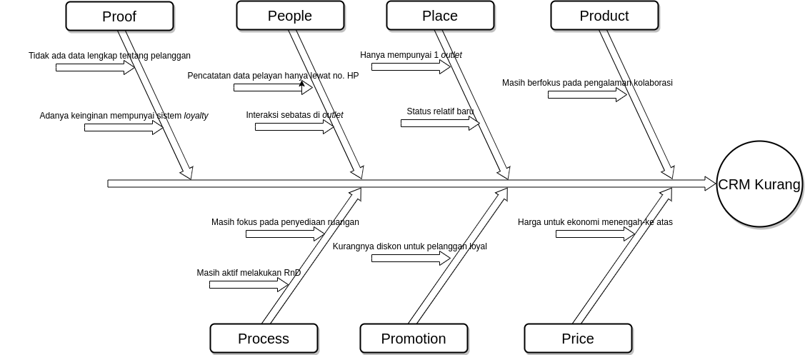

*Gambar 2.1.1.1 Diagram Fishbone M-01*

*2.1.1.1 Tabel Fishbone untuk M-01*

| **Sumber Masalah** | **Penjelasan** |
| --- | --- |
| *Proof* | Tidak ada data lengkap mengenai pelanggan dan adanya keinginan untuk memiliki sistem loyalty |
| *People* | Pencatatan data pelanggan hanya lewat nomor HP dan interaksi dengan pelanggan hanya sebatas interaksi di outlet |
| *Process* | Masih fokus kepada penyediaan ruangan |
| *Place* | Hanya memiliki 1 outlet dan perusahaan masih berstatus relatif baru |
| *Promotion* | Kurangnya diskon untuk pelanggan loyal |
| *Price* | Harga produk yang lebih cocok untuk masyarakat dengan ekonomi menengah ke atas dan tidak cocok untuk menengah ke bawah |
| *Product* | Masih berfokus pada pengalaman kolaborasi |

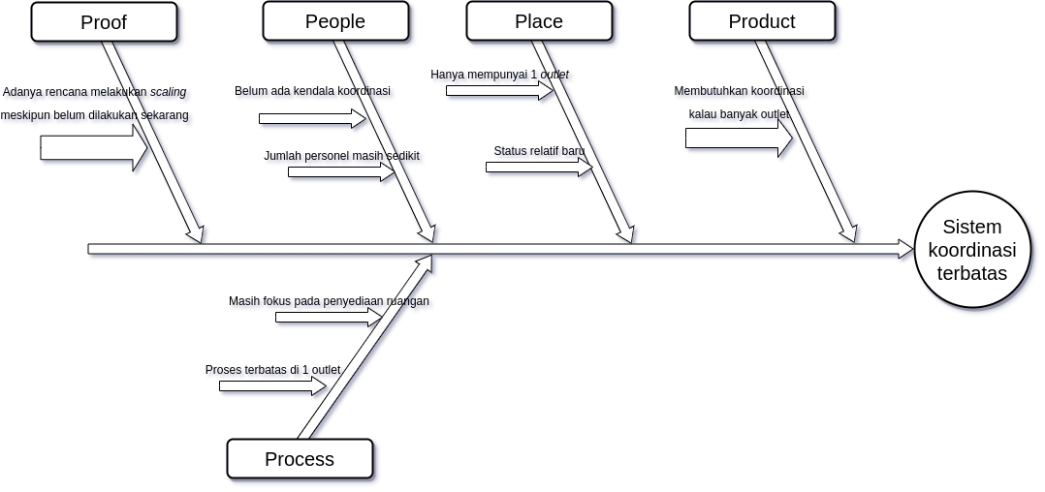

*Gambar 2.1.1.2 Diagram Fishbone M-02*

*2.1.1.2 Tabel Fishbone untuk M-02*

| **Sumber Masalah** | **Penjelasan** |
| --- | --- |
| *Proof* | Terdapat rencana melakukan ekspansi scaling meskipun tidak bersifat mendesak. Rencana ekspansi yang dilakukan berupa pembukaan cabang di daerah Bandung lainnya. |
| *People* | Sejauh ini dikarenakan operasional masih terlokalisasi di satu cabang, koordinasi personel dengan kuantitas sedikit juga belum menjadi kendala karena terintegrasi di satu tempat. |
| *Process* | Proses koordinasi difokuskan pada penyediaan fasilitas ruangan di 1 outlet saja. |
| *Place* | Operasional masih terlokalisasi di satu cabang, sarana penyediaan fasilitas, konsumsi, dan program juga terlokalisasi di cabang yang sama. |
| *Product* | Kebutuhan sistem koordinasi baik dari segi sumber daya manusia maupun resources yang dimiliki apabila nantinya dilakukan ekspansi untuk memudahkan integrasi informasi internal. |
| Promotion | Tidak ada masalah di bagian *promosi* yang turut menyebabkan masalah utama |
| People | Tidak ada masalah di bagian *people* yang turut menyebabkan masalah utama |

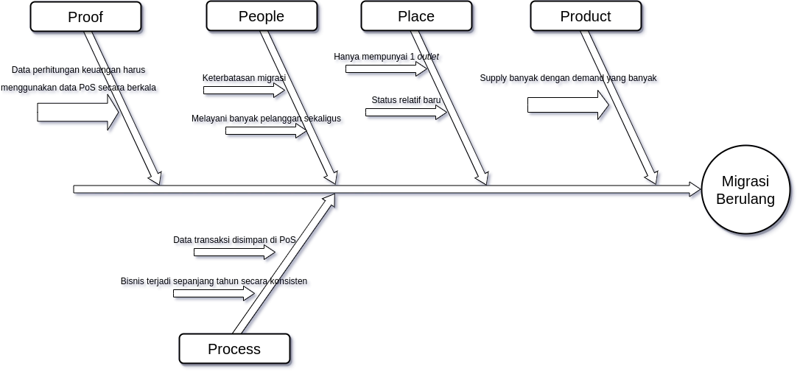

*Gambar 2.1.1.3 Diagram Fishbone M-03*

*2.1.1.3 Tabel Fishbone untuk M-03*

| **Sumber Masalah** | **Penjelasan** |
| --- | --- |
| *Proof* | Data PoS yang berasal dari sistem kasir digunakan untuk perhitungan pendapatan dari segmen konsumsi dan jasa penyewaan yang transaksinya dilakukan secara *onsite*. |
| *People* | Migrasi masih dilakukan oleh *staff* kasir sehingga pada waktu tertentu dimana volume transaksi tengah tinggi, *staff* kasir perlu menangani banyak pelanggan sekaligus. |
| *Process* | Kondisi proses adalah bisnis terjadi sepanjang tahun secara konsisten, transaksi setiap saatnya akan terintegrasi pada sistem PoS kasir. |
| *Place* | Operasional masih terlokalisasi di satu cabang, sarana penyediaan fasilitas, konsumsi, dan program juga terlokalisasi di cabang yang sama. |
| *Product* | Kebutuhan sistem migrasi *payment info* yang lebih *scalable* untuk kondisi di saat supply dan demand semakin meningkat. |
| Promotion | Tidak ada masalah di bagian *promosi* yang turut menyebabkan masalah utama |
| People | Tidak ada masalah di bagian *people* yang turut menyebabkan masalah utama |

## Peluang

*Tabel 2.2.1 Identifikasi Peluang*

| **ID-Peluang** | **Peluang** | **Deskripsi** | **Manfaat** |
| --- | --- | --- | --- |
| P-01 | Maraknya target pasar yang juga merupakan “*promo hunter*” | Target pasar dari Brewspace, orang-orang dewasa muda, seringkali juga merupakan orang yang rela menghabiskan waktu untuk mencari promosi dan diskon. Hal ini membuka peluang bagi Brewspace untuk membuat sebuah sistem informasi pengguna dan loyalty untuk memberikan reward untuk *regular customers*. | Meningkatkan hubungan antara pelanggan dengan produk dari perusahaan, sehingga loyalitas para pelanggan terhadap Brewspace berkembang dan menjadi *top of mind* bagi pelanggan. |
| P-02 | Pembukaan cabang di tempat lain | Pada saat ini, Brewspace hanya memiliki satu cabang, sehingga sistem informasi yang digunakan terbatas di satu cabang tersebut. Namun, Brewspace memiliki potensi untuk berkembang dan membuat cabang di tempat lain, yang tentu saja membutuhkan sistem informasi yang dapat mengakomodasinya. | Memudahkan pengembangan skala perusahaan, meningkatkan koordinasi antar cabang serta meningkatkan integritas data yang dimiliki. |
| P-03 | Adanya kemungkinan penarikan *insight* dengan data yang dimiliki | Dengan memiliki data yang berintegritas tinggi, perusahaan dapat menarik *insight-insight* yang dapat dijadikan sebagai dasar pengambilan keputusan strategis perusahaan kedepannya. Untuk dapat melakukan hal ini, diperlukan sistem informasi yang terintegrasi untuk dapat menarik data dan mengolahnya dengan baik. | Menghemat waktu melakukan migrasi data, mendapatkan *insight* penting untuk perusahaan |

## Pemetaan Masalah dan Peluang

*Tabel 2.3.1 Matriks Importance-Urgency*

| *Urgent* | | *Not Urgent* |
| --- | --- | --- |
| *Important* | M-01: Renggangnya Hubungan Perusahaan dan Pelanggan   * Dirasa hal yang penting supaya bisa meningkatkan hubungan dengan pelanggan, dan sekiranya dapat menemukan alternatif lain untuk mengatasi hal tersebut   P-01: Maraknya target pasar “promo hunter”   * Dapat meningkatkan keinginan perusahaan untuk melakukan program *loyalty* karena adanya promosi yang diberikan kepada pelayan | M-02: Sistem koordinasi terbatas pada satu *outlet*   * Sistem koordinasi berjalan optimal dengan jumlah staf dan *outlet* yang ada, dan harus dilakukan pembaruan apabila akan melakukan *upscaling*   M-03: Migrasi harus dilakukan dalam interval waktu singkat   * Termasuk masalah yang dirasa mengganggu kinerja sekarang, namun tidak begitu berdampak sehingga mengganggu proses bisnis yang berjalan   P-02: Pembukaan cabang di tempat lain   * Termasuk hal yang penting untuk bisa meningkatkan *exposure* perusahaan, namun pada skala ini belum ada rencana konkrit untuk melakukan perluasan bisnis   P-03: Adanya kemungkinan penarikan *insight*   * Data umpan balik dari pengguna dapat digunakan sebagai bahan evaluasi, namun sejauh ini perusahaan bisa mendapatkan *insight* dari media sosial / fitur umpan balik di *website* * Peluang ini baru akan efektif apabila perusahaan sudah mempunyai banyak *outlet*, karena umpan balik bisa berasal dari *outlet* yang berbeda-beda |
| *Not Important* |  |  |

# Bab III Analisis *Gap*

## Kondisi Target Perusahaan

*Tabel 3.1.1 Identifikasi Target State Perusahaan*

| **ID-Target State** | ***Target State*** | **Deskripsi** |
| --- | --- | --- |
| FS-01 | Perusahaan dapat menyediakan pelayanan memuaskan melalui masukan pelanggan | Perusahaan ingin dapat mengetahui opini pengguna terhadap pelayanan yang mereka terima selama berada di lingkungan *outlet*. Dengan opini tersebut, diharapkan perusahaan dapat memberikan pelayanan yang lebih memuaskan kedepannya |
| FS-02 | Perusahaan dapat membangun hubungan yang lebih baik dengan pelanggan | Perusahaan ingin membangun hubungan baik dengan pelanggan sehingga muncul kepercayaan dan kesetiaan pelanggan terhadap perusahaan. Hal ini dapat dicapai dengan sebuah program *loyalty* bagi pelanggan yang sering mengunjungi *outlet* untuk mendapatkan promosi-promosi spesial. |
| FS-03 | Perusahaan dapat membuka kerjasama dalam bidang ekonomi kreatif dan memperoleh reputasi yang baik | Salah satu tujuan perusahaan adalah untuk mendukung ekonomi kreatif di Indonesia. Guna mewujudkan hal tersebut, perusahaan ingin menjalin dan membuka lebih banyak kesempatan bekerjasama dengan pihak-pihak eksternal dan untuk memperoleh reputasi dan *branding* yang baik sebagai pendorong ekonomi kreatif |
| FS-04 | Perusahaan dapat melakukan inovasi terhadap makanan dan minuman secara konsisten | Perusahaan membutuhkan informasi tentang tren kuliner yang sedang marak untuk bisa menciptakan inovasi-inovasi dalam menu baru yang dapat menarik perhatian pelanggan, dan inovasi ini harapannya dapat dilakukan secara konsisten untuk mempertahankan keberadaan jasa makanan dan minuman |
| FS-05 | Perusahaan bisa beroperasi dengan banyak *outlet* dengan mempertahankan situasi koordinasi | Untuk memperluas jangkauan perusahaan, perusahaan harus bisa beroperasi dengan banyak *outlet* menggunakan sistem informasi yang terintegrasi dan efisien untuk melakukan analisis keuangan per-*outlet* dan pencatatan data pengguna |

## Analisis *Gap*

*Tabel 3.2.1 Analisis Gap*

| **ID-Target State** | ***Gap*** | **Perubahan** |
| --- | --- | --- |
| FS-01 | Perusahaan mempunyai teknologi untuk mengumpulkan *feedback* dari pengguna, namun masukan yang didapatkan dirasa tidak mencukupi. | Perusahaan melakukan inisiasi untuk meningkatkan *engagement* pelanggan dengan teknologi tersebut sehingga mendapatkan *feedback* yang cukup |
| FS-02 | Perusahaan tidak mempunyai ahli IT untuk membangun sebuah sistem untuk mendata pelanggan yang sering datang | Perusahaan dapat melakukan alokasi penyewaan ahli IT secara *ad hoc* untuk memegang pengembangan sistem pendataan |
| Perusahaan belum mempunyai *software* dan metode-metode untuk membangun hubungan dengan pelanggan | Perusahaan dapat melakukan *request* kepada pihak pengembang *software* untuk melakukan pengembangan *software* CRM (*customer relationship management*) |
| Perusahaan tidak memberikan insentif yang baik kepada pelanggan untuk menumbuhkan loyalitas terhadap perusahaan | Melalui *software CRM* sebelumnya, perusahaan dapat memberikan bentuk-bentuk promosi khusus / menu eksperimental kepada pelanggan yang sering mendatangi *outlet* (mempertimbangkan ada pendataan pelanggan) |
| FS-03 | Perusahaan belum melakukan kolaborasi secara meluas, masih terbatas di komunitas lokal | Perusahaan dapat melakukan *marketing* lebih lanjut menggunakan informasi tentang komunitas-komunitas lokal maupun nasional. Kemudian membangun *brand* yang lebih baik agar dapat terjalin kolaborasi bukan dari inisiatif dari perusahaan sendiri tetapi dari pihak keduanya. |
| FS-04 | Perusahaan membutuhkan informasi terkait menu makanan dan minuman yang sedang *trending* (tidak memiliki informasi m&b yang *trending*) | Perusahaan dapat membentuk sebuah tim *research and development* untuk melakukan analisis terhadap tren sekarang dan mengembangkan produk baru |
| FS-05 | Perusahaan menggunakan sistem informasi yang efisien pada satu *outlet*, namun tidak untuk beberapa *outlet* | Perusahaan dapat melakukan *request* untuk melakukan pengembangan terhadap sistem informasi yang terpusat |
| Perusahaan masih melakukan akuisisi informasi mengenai transaksi dari sistem PoS secara manual | Perusahaan dapat mendesain sebuah sistem informasi yang mampu menyimpan informasi transaksi secara otomatis dan mengolah informasi tersebut menjadi sebuah laporan keuangan. |

# 

# Bab IV Analisis Kebutuhan Perusahaan

## Identifikasi Kebutuhan

*Gambar 4.1.1 Identifikasi Kebutuhan BrewSpace*

*Tabel 4.1.1 Identifikasi Kebutuhan*

| **ID-Kebutuhan** | **Kebutuhan** |
| --- | --- |
| RQ-01 | Pengadaan sistem informasi terkait *customer-relationship management* (CRM) untuk mencatat data pelanggan dan memberikan insentif kepada pelanggan loyal |
| RQ-02 | Pengadaan sistem informasi secara terpusat untuk melakukan penyimpanan informasi yang dapat digunakan untuk koordinasi antar *outlet* |
| RQ-03 | Pengadaan sistem informasi yang dapat melakukan abstraksi terhadap data transaksi di sistem PoS dan membuat laporan keuangan sendiri |

## Pemetaan Kebutuhan

*Tabel 4.2.1 Pemetaaan Kebutuhan*

| **ID-Kebutuhan** | **Pemetaan Terhadap Proses Bisnis** | **Pemetaan Terhadap Masalah/Peluang** | **Pemetaan Terhadap Gap** |
| --- | --- | --- | --- |
| RQ-01 | PB-01 | M-01 | Perusahaan tidak mempunyai ahli IT untuk membangun sebuah sistem untuk mendata pelanggan yang sering datang |
| P-01 | Perusahaan belum mempunyai *software* dan metode-metode untuk membangun hubungan dengan pelanggan |
| RQ-02 | PB-01 | M-02 | Perusahaan menggunakan sistem informasi yang efisien pada satu *outlet*, tetapi tidak untuk beberapa *outlet* |
| PB-02 | P-02 |
| RQ-03 | PB-01 | M-03 | Perusahaan masih melakukan akuisisi informasi tentang transaksi dari sistem PoS secara manual |
| P-03 |

## Penilaian Prioritas Kebutuhan

Keterangan skala:

1. *The feature is undesirable*
2. *The feature is not important*
3. *The feature would be nice to have, but is not necessary*
4. *The feature is highly desirable*
5. *The feature is critical*

*Tabel 4.3.1 Penilaian Kebutuhan*

| **ID-Kebutuhan** | **Skala** | **Alasan** |
| --- | --- | --- |
| RQ-01 | 4 | Kebutuhan ini *highly desirable* karena mampu meningkatkan kesetiaan pelanggan terhadap perusahaan dan dapat meningkatkan promosi dan insentif yang diberikan perusahaan, sehingga dapat membantu meningkatkan *branding* perusahaan |
| RQ-02 | 3 | Dengan skala mempunyai satu *outlet* dan sistem informasi yang sudah bisa memastikan koordinasi antara pegawai dalam satu *outlet*. Kebutuhan ini tidak wajib untuk sekarang karena Brewspace mempunyai proyek lain yang perlu diimplementasi sebelum membuka outlet lain. |
| RQ-03 | 3 | Dengan skala satu *outlet* dan rekapitulasi keuangan yang infrekuen, kebutuhan ini akan diperlukan apabila analisis keuangan secara merata antar *outlet* diperlukan. |

# 

# Referensi

* [Food and Beverage adalah Prioritas Pemerintah: Kenapa?](https://majoo.id/solusi/detail/food-and-beverage)
* <https://www.smartsheet.com/gap-analysis-method-examples>
* <https://baanswers.com/managing-stakeholders/everything-you-need-to-know-about-stakeholder-analysis/>